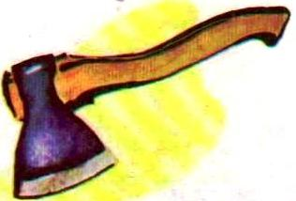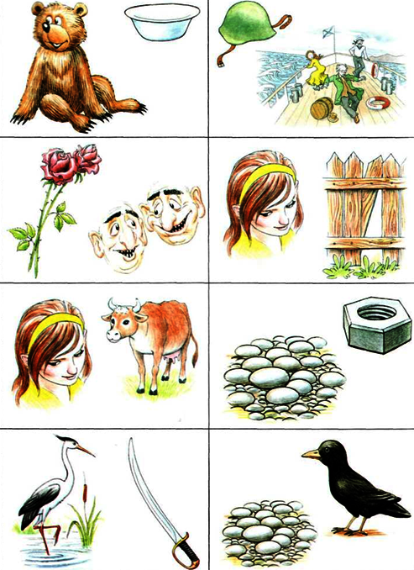

**Рассмотрите картинки**

Это слова- паронимы, отличающиеся одним звуком.

Обратить внимание ребенка на похожесть слов (как стихи). Более старшие дети могут понять, каким звуком различаются слова. Миска- мишка, каска- качка, розы- рожи, топор- забор, чёлка- тёлка, галька- гайка, цапля- сабля, галька- галка.